Ecover lance une formule « soft touch » encore plus douce pour la lessive, l’environnement et la santé
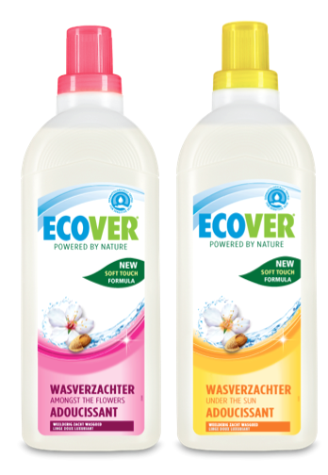

ECOVER lance un nouvel adoucissant doté d’une formule « soft touch ». Ce nouvel adoucissant à base de composants d’origine végétale et de minéraux renouvelables a été enrichi d’extrait d’amande. Avec un impact minimal sur l’environnement, l’adoucissant donne à votre linge une douceur inégalable. L’adoucissant ECOVER a été testé dermatologiquement et reconnu comme particulièrement adapté aux peaux sensibles. Ce nouveau produit sera vendu à partir du mois d’avril en deux variantes, Under the Sun et Amongst the Flowers, au prix recommandé de 3,59 €.

Allergique, mieux vaut éviter un adoucissant ? Faux ! Contrairement à ce qu’on prétend souvent, les personnes sensibles aux irritations cutanées et aux réactions allergiques ont tout intérêt à utiliser un adoucissant. En effet, contrairement aux produits de lessive, les adoucissants sont constitués de particules qui sont faites pour rester logées dans le vêtement, envelopper littéralement les fibres textiles rugueuses et leur conférer fraîcheur et douceur. Grâce aux composants d’origine végétale dans ses produits, ECOVER garantit en outre une protection absolue de la peau.

ECOVER joue pleinement la carte des produits de lessive et de nettoyage ne contenant pas de substances chimiques inutiles.
Une étude iVOX récente révèle que le Belge s’offre chaque jour un cocktail chimique inutile. Les vêtements que nous enfilons le matin contiennent entre autres des substances chimiques telles que des azurants optiques, pourtant dépourvus de propriété nettoyante.
Partant du « principe de précaution », ECOVER est d’avis qu’il est possible de fabriquer des produits plus sûrs pour l’environnement et la santé. ECOVER propose une large gamme de produits de vaisselle, de lessive, de nettoyage et de soins fabriqués à partir de matières premières végétales et minérales. Rapidement et complètement biodégradables, ils nettoient efficacement sans recourir à des substances nocives.

à propos d’ecover
Ecover est le premier producteur européen de produits de lessive et d’entretien écologiques. Depuis son siège principal de Malle, Ecover propose ses produits dans plus de 30 pays. Avec plus de 30 années d’expérience dans la recherche et le développement, Ecover fabrique des produits de lessive et de nettoyage à base de matières premières végétales et minérales qui offrent les meilleurs résultats à un prix honnête. Sa vaste gamme de produits permet à chaque consommateur de contribuer aisément à l’amélioration de la qualité de notre environnement. Ecover satisfait à la norme environnementale ISO 14001 qui fait l’objet d’un contrôle externe. Ecover a reçu divers prix du TIME Magazine et du Programme des Nations unies pour l'Environnement (PNUE). Pour plus d’informations sur Ecover, veuillez consulter le site www.ecover.com

CONTACT
Pour toute question ou demande de photos haute définition ou d'interview, veuillez contacter :

Pride Pride
Steven Verbeiren Sally Herygers
Steven.verbeiren@pr-ide.be sally.herygers@pr-ide.be
+32 484 40 15 85 +32 472679703

http://www.passionsante.be/index.cfm?fuseaction=art&art_id=10578.
Etude iVOX réalisée pour le compte d’Ecover, échantillon de 2.750 personnes.

